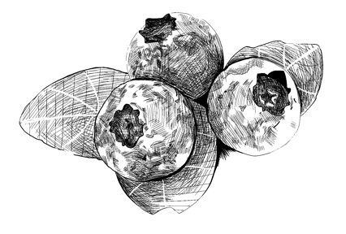

Der Name Heidelberg
Woher kommt der Name Heidelberg?
Manche Menschen glauben,
der Name kommt von der Frucht *Heidelbeere.
Das stimmt aber nicht.
Früher wurde die Heidelbeere nämlich noch Blaubeere genannt.
Der Name Heidelberg besteht aus zwei Teilen: Heidel und Berg.
Mit dem Wort Berg ist der Berg Königstuhl in Heidelberg gemeint.
Das ist hier der höchste Berg.
Der erste Teil des Wortes Heidel kommt von *Heide.
Heide ist ein Begriff für eine Landschaft
und gleichzeitig für eine Pflanze, die dort wächst.
Heide bedeutet freies Land.
Das ist eine unbewohnte Fläche oder eine Fläche ohne Wald. Unser Berg Königstuhl war früher unbewohnt und ohne Wald.
Heute ist unsere Stadt bewohnt und es gibt hier keine Heide mehr.
Auf dem Königstuhl gibt es einen Wald.
Der Name Heidelberg hat sich aber nicht geändert.

131 Wörter
Worterklärungen:
die Heidelbeere;  die Heidelbeeren | 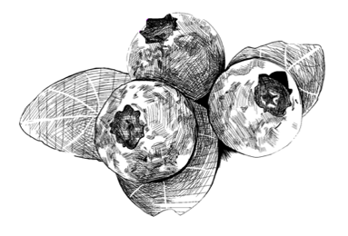
die Heide₁ | Landschaft:  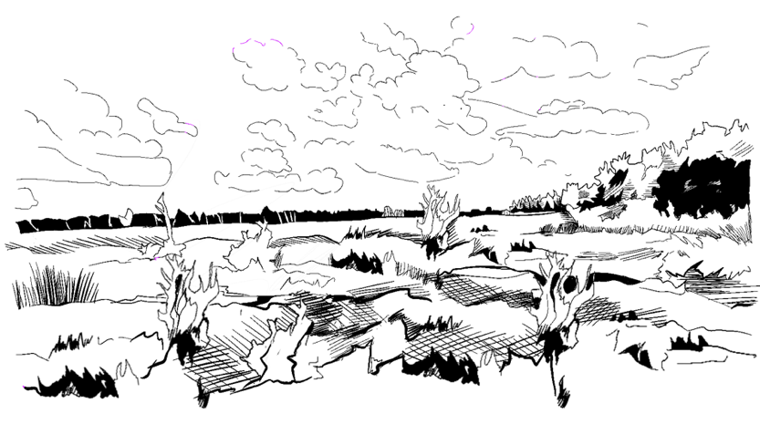
die Heide₂ | 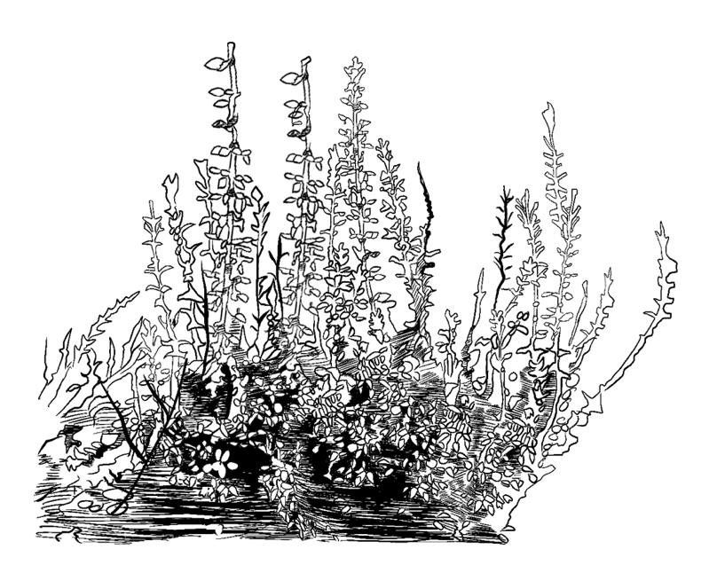  auch: das Heidekraut

